Автономная некоммерческая профессиональная образовательная организация

**«УРАЛЬСКИЙ ПРОМЫШЛЕННО-ЭКОНОМИЧЕСКИЙ ТЕХНИКУМ»**

**МДК 01.01.01**  **Режимы работы трехфазных электроприёмников**

Учебно-методическое пособие по выполнению практических работ для студентов по специальности 13.02.11 «Техническая эксплуатация и обслуживание электрического и электромеханического оборудования»

2016г.

|  |  |
| --- | --- |
|  |  |
| ОДОБРЕНО  цикловой комиссией  электроэнергетики  Председатель комиссии  ______________Н.А. Шурова  «25» августа 2016г. | *УТВЕРЖДАЮ*  Заместитель директора по  учебной работе АН ПОО «Уральский промышленно-экономический техникум»  ________________ Н.Б. Чмель  «29» августа 2016 г. |

Организация-разработчик: АН ПОО «Уральский промышленно-экономический техникум»

Составитель: Сафина И.Б., преподаватель АН ПОО “Уральский промышленно-экономический техникум»

**Практическая работа №1**

**Тема: Методы эквивалентной звезды в треугольник**

**Цель работы: изучить алгоритм расчета преобразования звезды в треугольник**

**Пример расчета с преобразованием звезды в треугольник**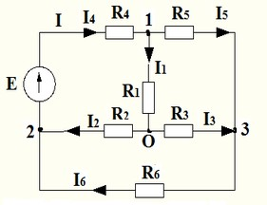   
Дано:  
Е=9 В  
R1=1 Ом  
R2=2 Ом  
R3=3 Ом  
R4=4 Ом  
R5=5 Ом  
R6=6 Ом  
Необходимо найти все токи I-?  
  
Решение:  
Преобразовываем имеющуюся звезду в треугольник получим   
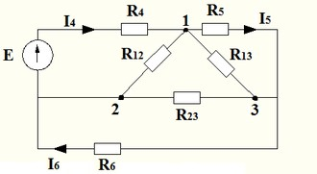  
где,  
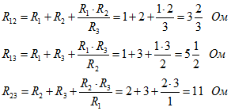  
Немного преобразуем (перерисуем) схему в другой более понятный вид  
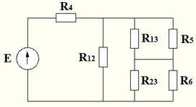  
Произведем расчет сопротивлений при параллельном соединении  
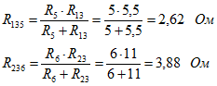  
Схема примет вид   
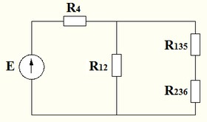  
  
Отсюда эквивалентное сопротивление:  
  
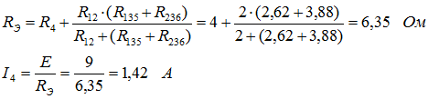

Проверим полученный результат с помощью баланса мощности, когда Ри источника мощности равна Рп мощности потребителя:  
  
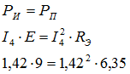  
  
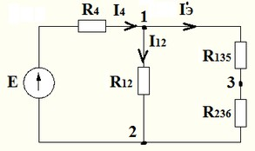  
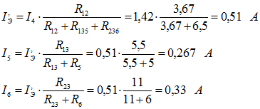  
  
Переходим к первоначальной схеме   
  
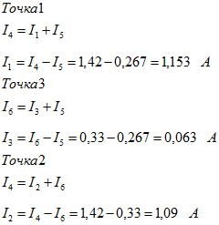

Проверим узел О по 1-му закону Кирхгофа  
  
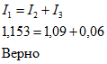  
По балансу мощности цепи  
  
http://www.websor.ru/images/p282_0_02_024.png

|  |  |
| --- | --- |
|  |  |

http://www.websor.ru/images/p282_0_03_01.png  
http://www.websor.ru/images/p282_0_03_02.png

Для симметричной системы:

http://www.websor.ru/images/p282_0_03_03.png

Принимая: http://www.websor.ru/images/p282_0_03_04.pngи учитывая сдвиг фаз токов и напряжений во времени на угол 120°, запишем:

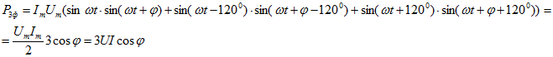

Получили значение мощности, не зависящее от времени и постоянное на всем его протяжении. Система, в которой мощность не зависит от времени, называется уравновешенной.  
Докажем справедливость данного утверждения.

http://www.websor.ru/images/p282_0_03_06.png

http://www.websor.ru/images/p282_0_03_07.png, отсюда http://www.websor.ru/images/p282_0_03_08.png  
  
Подставим значение тока фазы В в уравнение для мощности и после ряда перестановок получим

http://www.websor.ru/images/p282_0_03_09.png

где первое слагаемое - это показания первого ваттметра, а второе - показания второго. В случае, если угол между напряжением и током равен 0 (активная нагрузка), будем иметь одинаковые показания двух ваттметров.  
Мощность равна сумме показания приборов независимо от характера нагрузки , так как:  
а) при индуктивной нагрузке

http://www.websor.ru/images/p282_0_03_010.png  
http://www.websor.ru/images/p282_0_03_011.png

б) при емкостной нагрузке

http://www.websor.ru/images/p282_0_03_012.png  
http://www.websor.ru/images/p282_0_03_013.png

При симметричной нагрузке справедливы соотношения:   
для схемы звездой

http://www.websor.ru/images/p282_0_03_014.png

для схемы треугольником

http://www.websor.ru/images/p282_0_03_015.png

Мощность при симметричной нагрузке:

http://www.websor.ru/images/p282_0_03_016.png  
http://www.websor.ru/images/p282_0_03_017.png

**Практическая работа №2**

**Тема: Расчет трехфазной цепи при соединении фаз потребителя звездой при симметричной нагрузке**

Цель: выявить особенности трёхфазной системы при соединении фаз звездой, по исходным данным построить векторные диаграммы при симметричной нагрузке фаз.

Ход работы.

1. Рассмотреть схему.

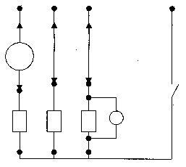

Рис. 1 - Где РА1 - прибор комбинированный 43101; PV1 - прибор комбинированный Ц4342; R1 - резистор 680 Ом; R2 - резистор 680 Ом; R3 - резистор 680 Ом; SA1 - тумблер.

2. Подключают схему к клеммам трёхфазного генератора.

3. Измеряют линейные и фазные токи и напряжения IА,IВ,IС,- линейные и фазные токи, UА,Uв,Uс - фазные напряжения, UAB, UB[, UCA - линейные напряжения.

4. Проверяют соотношение между линейными и фазными токами при включенном и выключенном нулевом проводе.

5. Рассчитывают активную мощность трёхфазного приёмника при симметричной нагрузке.

Таблица 1 – Данные всех вычислений и измерений

|  |  |  |  |  |  |  |  |  |  |  |
| --- | --- | --- | --- | --- | --- | --- | --- | --- | --- | --- |
|  | IА мА | IС мА | IС мА | UА В | UВ В | UСВ | UАВ В | UВС В | UСА В | Р вт |
| с о  пр | 7,2 | 7,2 | 7,2 | 4.9 | 4,9 | 4,9 | 8,5 | 8,5 | 8,5 | 105,8 |
| Без  О пр | 7,2 | 7,2 | 7,2 | 4.9 | 4.9 | 4.9 | 8,5 | 8,5 | 8,5 | 105,8 |

12. Построение векторных диаграмм.

PA1=7,2*4,9=35,28(Bm)

Р=ЗРф

P=35,28*3=105,84(Bm)

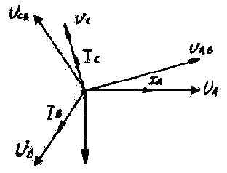

Векторная диаграмма

Вывод: Выявили особенности трёхфазной системы при соединении фаз звездой, по опытным данным построили векторные диаграммы при симметричной нагрузке фаз.

**Практическая работа №3**

**Тема: Расчет трехфазной цепи при соединении фаз потребителя треугольником при симметричной нагрузке**

Цель работы: Выявить особенности трёхфазных систем при соединении фаз треугольником. По исходным данным построить векторные диаграммы при симметричной и несимметричной нагрузке фаз.

Ход работы:

1. Рассмотреть схему в треугольник с симметричной нагрузкой во всех трёх фазах.

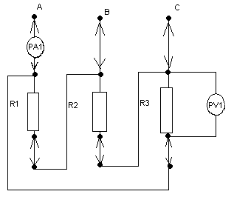

РА1 - комбинированный прибор 43101

РV1 - комбинированный прибор Ц4342

R1 - резистор 680 Ом(470 Ом)

R2 - резистор 680 Ом(680 Ом)

R3 - резистор 680 Ом(1кОм)

2. Подключается схема к элементам трёхфазного генератора

3. Измеряются линейные и фазные токи и напряжения IA,IB,IC -линейные токи

Iл=IФ;

IAB,IBC,ICA -фазные токи; UA=(UAB); UB=(UBC); UC=(UCA) (UФ=Uл) - фазные и линейные напряжения

4. Проверяются соотношения между линейными и фазными напряжениями, между линейными и фазными токами.

5. Рассчитывается активная мощность трёхфазного приёмника

P=3UФIФ=UлIл

(cos т.к. =0 для активной нагрузке в фазах)



P=PA+PB+PC

|  |  |  |  |  |  |  |  |  |  |
| --- | --- | --- | --- | --- | --- | --- | --- | --- | --- |
| При симметричной нагрузке | | | | | | | | | |
| IA | IB | IC | IAB | IBC | ICA | UA | UB | UC | P |
| 21,6 | 21,6 | 21,6 | 12,5 | 12,5 | 12,5 | 8,5 | 8,5 | 8,5 | 318,75 |

12. Построение векторной диаграммы при симметричной нагрузке по исходным данным

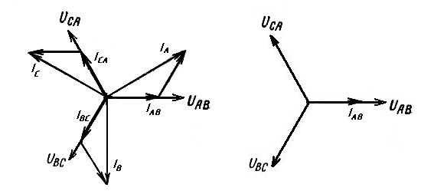



|  |  |  |  |  |  |  |  |  |  |  |  |  |
| --- | --- | --- | --- | --- | --- | --- | --- | --- | --- | --- | --- | --- |
| При несимметричной нагрузке | | | | | | | | | | | | |
| IA | IB | IC | IAB | IBC | ICA | UA | UB | UC | РА | PB | PC | P |
| 26,6 | 18,3 | 23,5 | 12,5 | 8,3 | 18,1 | 8,3 | 8,3 | 8,3 | 220,8 | 151,9 | 195,1 | 567,75 |

Вывод: Выявил особенности трёхфазных систем при соединении фаз треугольником. По опытным данным построил векторную диаграмму при симметричной нагрузке фаз.

**Практическая работа №4**

**Тема: Расчет несимметричной трехфазной цепи при соединении звездой при различных режимах работы.**

Цель: выявить особенности трёхфазной системы при соединении фаз звездой, по исходным данным построить векторные диаграммы при несимметричной нагрузке фаз.

Ход работы.

1. Рассмотреть схему.



Рис. 1 - Где РА1 - прибор комбинированный 43101; PV1 - прибор комбинированный Ц4342; R1 - резистор 680 Ом; R2 - резистор 680 Ом; R3 - резистор 680 Ом; SA1 - тумблер.

2. Подключают схему к клеммам трёхфазного генератора.

3. Изменяется нагрузка в фазах ток, так, чтобы во всех 3 фазах была разная нагрузка.(нессиметрия)

4. Измеряются линейные и фазные токи, фазные и линейные напряжения.

5. Проверяется соотношение между линейными фазными напряжениями при включенном и выключенном нулевом проводе.

6. Рассчитывается активная мощность трёхфазного приёмника при несимметричной нагрузке.

Таблица 1 – Данные всех вычислений и измерений

|  |  |  |  |  |  |  |  |  |  |  |
| --- | --- | --- | --- | --- | --- | --- | --- | --- | --- | --- |
|  | IА мА | IС мА | IС мА | UА В | UВ В | UСВ | UАВ  В | UВС В | UСА В | Р вт |
| С о пр | 10,4 | 7,2 | 4,9 | 4,9 | 4,9 | 4,9 | 8,5 | 8,5 | 8,5 | 110,25 |
| Без о пр | 8,4 | 7,2 | 6,3 | 4 | 4,9 | 6,3 | 8,5 | 8,5 | 8,5 | 108,57 |

С 0 проводом

РА'=10,4 4,9=50,96(Вт)

Рв'=7,2 4,9=35,28(Вт)

Рс'=4,9 4,9=24,01(Вт)

Р=50,96+35,28+24,01=110,25(Вт)

Без 0 провода

РА'=8,4 4=33,6(Вт)

Рв'=7,2 4,9=35,28(Вт)

Рс'=6,3 6,3=39,69(Вт)

Р=33,6+35,28+39,69=108,57(Вт)

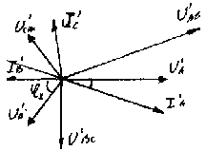

Векторные диаграммы

Вывод: Выявили особенности трёхфазной системы при соединении фаз звездой, по опытным данным построили векторные диаграммы при несимметричной нагрузке фаз.

**Практическая работа №5**

**Тема:** **Расчет несимметричной трехфазной цепи при соединении треугольником при различных режимах работы**

Цель работы:1) Выявить особенности трёхфазных систем при соединении фаз треугольником.

2) По опытным данным построить векторные диаграммы при симметричной и несимметричной нагрузке фаз.

Ход работы:

1. Рассмотрели электрическую схему.



РА1 - комбинированный прибор 43101

РV1 - комбинированный прибор Ц4342

R1 - резистор 680 Ом(470 Ом)

R2 - резистор 680 Ом(680 Ом)

R3 - резистор 680 Ом(1кОм)

2. Подключил схему к элементам трёхфазного генератора

3. Изменить нагрузку в фазах так, что во всех трёх фазах стала разная нагрузка (несимметричная)

4. Измерил линейные и фазные токи и напряжения: IA,IB,IC-линейные токи при несимметричной нагрузке; IAB,IBC,ICA-фазные токи; UA, UB,UC-фазные напряжения; UAB; UBC;UCA-линейные напряжения

5. Проверил соотношения между линейными и фазными напряжениями и токами

6. Рассчитал активную мощность трёхфазного приёмника при несимметричной нагрузке

P=PA+PB+PC

PA=UA IA (cos т.к. активная нагрузка)

PB=UB IB (cos )

PC=UC IC (т.к.cos)

РА=8,3 ·26,6=220,8 (Вт)

РВ=8,3 ·18,3=151,9 (Вт)

РС=8,3 ·23,5=195,1 (Вт)

Р=220,8+151,9+195,1=567,75 (Вт)

7. Данные расчётов и измерений свёл в таблицу

|  |  |  |  |  |  |  |  |  |  |  |  |  |
| --- | --- | --- | --- | --- | --- | --- | --- | --- | --- | --- | --- | --- |
| При несимметричной нагрузке | | | | | | | | | | | | |
| IA | IB | IC | IAB | IBC | ICA | UA | UB | UC | РА | PB | PC | P |
| 26,6 | 18,3 | 23,5 | 12,5 | 8,3 | 18,1 | 8,3 | 8,3 | 8,3 | 220,8 | 151,9 | 195,1 | 567,75 |

8. Построил векторные диаграммы при несимметричной нагрузки по опытным данным



Вывод: Выявил особенности трёхфазных систем при соединении фаз треугольником. По опытным данным построил векторные диаграммы при симметричной и несимметричной нагрузке ф